Протокол № 42
заседания членов Совета Некоммерческого партнерства «Межрегиональное объединение дорожников «СОЮЗДОРСТРОЙ»

г. Москва 19 декабря 2013 г.

Форма проведения: очная

Присутствовали члены Совета: Кошкин Альберт Александрович – Президент ОАО «Сибмост», Хвоинский Леонид Адамович – генеральный директор СРО НП « МОД «СОЮЗДОРСТРОЙ», Андреев Алексей Владимирович – генеральный директор ОАО «ДСК «АВТОБАН», Нечаев Александр Федорович – генеральный директор ООО «Севзапдорстрой», Рощин Игорь Валентинович – генеральный директор ОАО «Дорисс», Любимов Игорь Юрьевич – генеральный директор ООО «СК «Самори», Лилейкин Виктор Васильевич – генеральный директор ЗАО «Союз-Лес», Данилин Алексей Валерьевич – генеральный директор ОАО «АСДОР», Кондрат Борис Иванович – представитель ЗАО «МТКО», Абрамов Валерий Вячеславович – генеральный директор ЗАО «ВАД», Власов Владимир Николаевич – генеральный директор ОАО «МОСТОТРЕСТ»;

Повестка дня:

1. Рассмотрение заявлений членов СРО НП МОД «СОЮЗДОРСТРОЙ» по выдаче свидетельств о допуске к работам, которые оказывают влияние на безопасность объектов капитального строительства согласно Перечня видов работ, утвержденного Приказом № 624 Минрегионразвития России от 30.12.2009 г.

2. Рассмотрение и утверждение графика плановых проверок соблюдения членами Партнерства требований к выдаче свидетельств о допуске к работам, которые оказывают влияние на безопасность объектов капитального строительства на 2014 г.
3. Рассмотрение вопроса о вынесении мер дисциплинарного воздействия к организациям-членам СРО НП МОД «СОЮЗДОРСТРОЙ», не исполняющих требований законодательства РФ и обязательных условий членства в СРО НП «МОД «СОЮЗДОРСТРОЙ».

4. Определение даты очередного Общего собрания и утверждение проекта повестки дня Общего собрания членов СРО НП МОД «СОЮЗДОРСТРОЙ».

По первому вопросу: слово имеет генеральный директор НП «МОД «СОЮЗДОРСТРОЙ» Хвоинский Л.А. – в соответствии с поданным заявлением, предлагаю внести изменения в Свидетельство о допуске к работам, которые оказывают влияние на безопасность объектов капитального строительства, согласно Перечня видов работ, утвержденного Приказом № 624 Минрегионразвития России от 30.12.09 г. следующей организации - члену саморегулируемой организации НП «МОД «СОЮЗДОРСТРОЙ»: ОАО «Хотьковский автомост»;

по заключению комиссии по рассмотрению заявлений, документы полностью соответствуют требованиям к выдаче Свидетельства о допуске, утвержденным решением Общего собрания членов НП «МОД «СОЮЗДОРСТРОЙ».

Решили: Внести изменения в Свидетельство о допуске к работам, которые оказывают влияние на безопасность объектов капитального строительства, согласно Перечня видов работ, утвержденного Приказом № 624 Минрегионразвития России от 30.12.09 г. следующей организации - члену саморегулируемой организации НП «МОД «СОЮЗДОРСТРОЙ»: ОАО «Хотьковский автомост»;

Голосовали:
За – 10 голосов, против – нет, воздержался – нет.

По второму вопросу слово имеет заместитель генерального директора НП МОД «СОЮЗДОРСТРОЙ» Хвоинский Анатолий Владимирович. Уважаемые члены Совета! Согласно п.2.1 Правил контроля в области саморегулирования некоммерческого партнерства «Межрегиональное объединение дорожников «СОЮЗДОРСТРОЙ» утвержденного решением Общего собрания «НП МОД «СОЮЗДОРТРОЙ» от 5 марта 2009г. протокол №2, за 2 месяца до начала первой проверки Совет Партнерства утверждает по представлению генерального директора график плановых проверок.
На основании вышесказанного, на рассмотрение Совета Партнерства выносится график плановых проверок соблюдения требований к выдаче свидетельств о допуске к работам, которые оказывают влияние на безопасность объектов капитального строительства, требований стандартов организации и правил саморегулирования на 2014 год. Предлагаю утвердить представленный график плановых проверок на 2014 год.

Решили: Утвердить представленный график плановых проверок на 2014 год.

Голосовали:
За – 10 голосов, против – нет, воздержался – нет.

По третьму вопросу слово имеет заместитель генерального директора НП МОД «СОЮЗДОРСТРОЙ» Суханов Павел Львович. Уважаемые члены Совета!
1. Решением Совета НП «МОД «СОЮЗДОРСТРОЙ» от 22 ноября 2013 года (Протокол № 37), на основании решения заседания Дисциплинарной комиссии СРО НП «МОД «СОЮЗДОРСТРОЙ» от 21 ноября 2013 года, по вопросу нарушения Федерального законодательства РФ и правил саморегулирования, установленных в Партнерстве, в отношении организаций - членов Некоммерческого Партнерства «Межрегиональное объединение дорожников «СОЮЗДОРСТРОЙ»,
1. ЗАО «Аква - Т»
2. ООО «Волгоспецмонтаж»
3. ГП «Оренбургское ДРСУ»
были приняты следующие меры дисциплинарного воздействия:
Основываясь на п.3 части 2 и 3 ст.55.15 Градостроительного кодекса Российской Федерации, приостановлено действие Свидетельств о допуске на все виды работ, сроком на 30 (тридцать) календарных дней, следующим организациям, членам Партнерства:
1. ЗАО «Аква - Т»
2. ООО «Волгоспецмонтаж»
3. ГП «Оренбургское ДРСУ»
13 декабря 2013 года ГП «Оренбургское ДРСУ» исключено из состав Партнерства на основании п.1.1 части.1 и части 4 статьи 55.7 Градостроительного кодекса Российской Федерации (в ред. ФЗ № 240-ФЗ) (добровольный выход).
По оставшимся организациям срок приостановления свидетельств заканчивается 22 декабря 2013 года.
Предлагаю, если до 22 декабря 2013 года данные организации не исправят замечания, прекратить действия их свидетельства и исключить эти организации из состава Партнерства с 23 декабря 2013 года.
Решили: если до 22 декабря 2013 года данные организации не исправят замечания, прекратить действия их свидетельства и исключить эти организации из состава Партнерства с 23 декабря 2013 года.
Голосовали:
За - 10, против – нет, воздержался – нет.

По чертвертому вопросу слово имеет генерального директора СРО НП МОД «СОЮЗДОРСТРОЙ» Хвоинский Леонид Адамович. Уважаемые члены Совета, согласно действующего Устава саморегулируемой организации Некоммерческое партнерство «Межрегиональное объединение дорожников «СОЮЗДОРСТРОЙ» Совет Партнерства должен определить дату очередного Общего собрания членов саморегулируемой организации и утвердить повестку дня данного собрания, Предлагаю, назначить датой проведения общего собрания 20 февраля 2014 года в гостиницы «Ренесанс», проект повестка дня прилагается.

Решили:
1. Назначить дату проведения собрания 20 февраля 2014 года.
2.Утвердить представленный проект повестки дня.

Голосовали:
За - 10, против – нет, воздержался – нет.

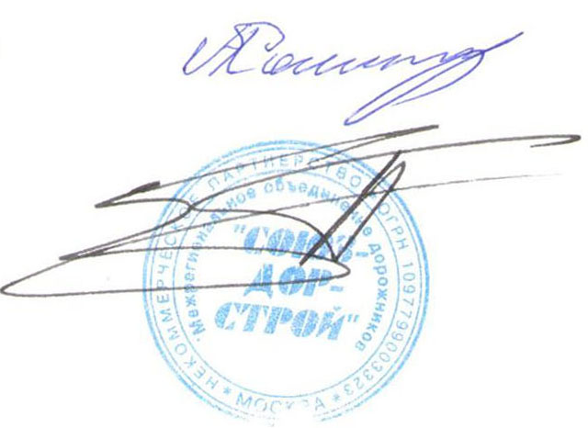
Председатель Совета А.А. Кошкин

Секретарь Совета П.Л. Суханов

